<추앙해-Team>

<Mr.대박 Dinner Service>

분석 산출물

|  |  |
| --- | --- |
| 문서버전 | 2.0 |
| 문서 ID | SE-2022-001 |
| 최종변경일 | 2022-11-26 |
| 문서상태 | 릴리즈 |

요 약

AI 기반(음성인식) 미스터 대박 디너 서비스의 분석 산출물을 기술.

주요 산출물

* 유즈케이스도와 설명
* 액티비티도

표 1 문서 변경 기록

|  |  |  |  |
| --- | --- | --- | --- |
| 문서 이름 | <AI기반(음성인식) 미스터 대박 디너서비스> 분석 산출물 | | |
| 문서 ID | SE-2022-001 | | |
| 버전 | | 변경일 | 설명 |
| 1 | 0 | 2022-10-06 | 3개의 유즈케이스를 만들었다.   * “Register Customer” * “Login” * “Menu Order” |
| 1 | 2022-10-10 | 3개의 유즈케이스를 추가했다.   * “Accept Order” * “Inventory Management” * “Modify Customer Information”   액티비티도를 작성했다. |
| 2 | 0 | 2022-11-25 | 유즈케이스도에 매개변수 추가 및 유즈케이스 설명 수정 |
| 1 | 2022-11-26 | 유즈케이스 시나리오 수정 |

1 개 요

1.1 목 적

본 문서는 “Mr.대박 디너서비스”의 분석 산출물을 기술한다.

유즈케이스를 통해서 시스템의 외부적인 기능을 보여주고 각 기능별로 시나리오를 기술한다.

1.2 참고 문헌

2. 유즈케이스도

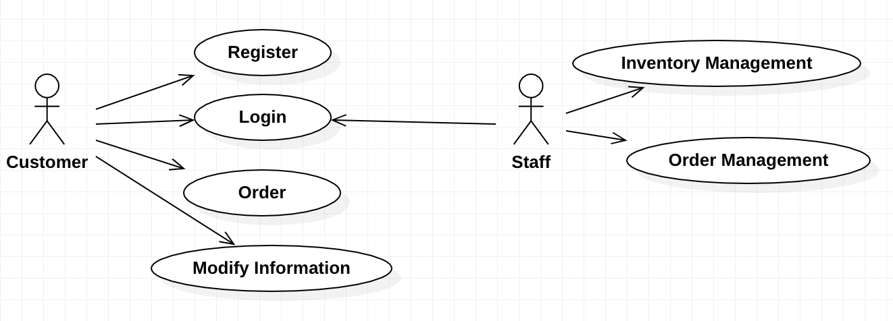

3. 유즈케이스 설명서와 시나리오

본 장에서는 각 유즈케이스에 대한 설명을 기술한다. 표로 구성되어있는 부분이 설명서이고 각 표 아래에 시나리오를 기술한다.

|  |  |  |
| --- | --- | --- |
| 유즈케이스 | 고객 회원가입 (Register Customer) | |
| 유즈케이스 ID | DS-UC1 | |
| 액터들 | 고객 (Customer) | |
| 요약 | 고객은 디너서비스에 회원가입한다. | |
| 유형 | User Goal | |
| 참고 유즈케이스 |  | |
| 사전 조건 |  | |
| 사후 조건 | (1) 로그인 | |
| 주 흐름 | 고객 | 시스템 |
| (1) 회원가입에 필요한 정보를 입력한다. (id, password, name, address, phone number, card number) | (2) 이미 존재하는 id인지 확인한다.  (3) 핸드폰 번호로 중복 회원인지 확인한다.  (4) 등록이 완료됐음을 알리는 화면을 보여준다. |
| 부 흐름 | (1) 중복회원일시 요청을 반려한다. | |
| 제약 사항 | 없음. | |

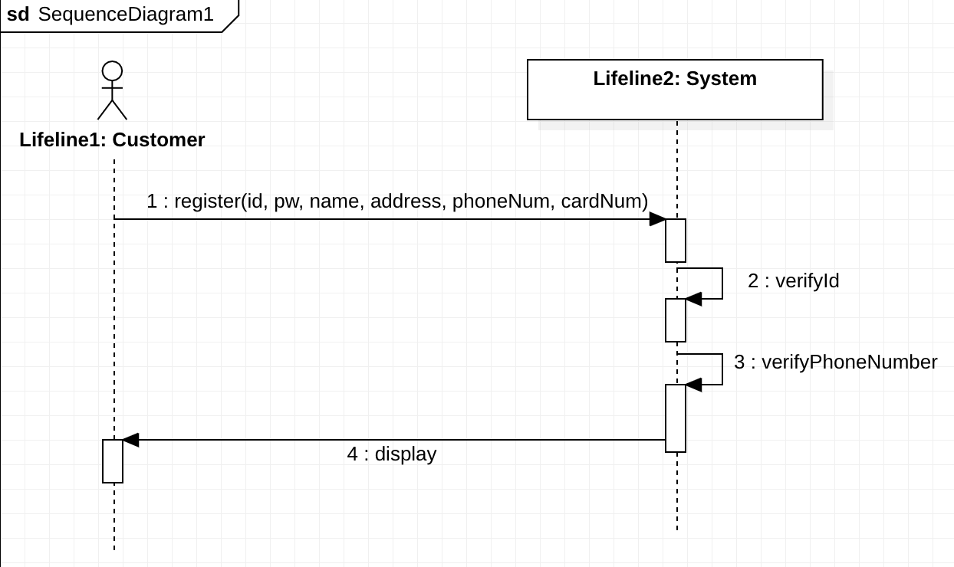

|  |  |  |
| --- | --- | --- |
| 유즈케이스 | 로그인 (Login) | |
| 유즈케이스 ID | DS-UC2 | |
| 액터들 | 고객 및 직원(Customer & Staff) | |
| 요약 | 고객과 직원은 디너서비스를 이용하기 위해 로그인 한다. | |
| 유형 | User&Staff Goal | |
| 참고 유즈케이스 |  | |
| 사전 조건 | (1) 회원가입 | |
| 사후 조건 | (1) 로그인 성공 | |
| 주 흐름 | 고객 및 직원 | 시스템 |
| (1) 아이디와 비밀번호를 입력한다. | (2) 등록된 회원인지 확인한다.  (3) 고객 및 직원에 맞는 메인화면을 보여준다. |
| 부 흐름 | (1) 아이디 또는 비밀번호가 일치하지 않을 시 오류메세지를 출력한다. | |
| 제약 사항 | 없음. | |

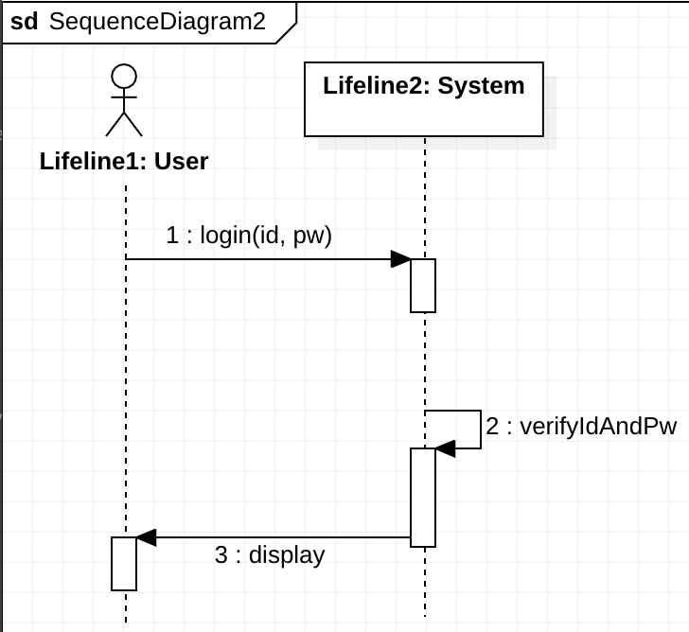

|  |  |  |
| --- | --- | --- |
| 유즈케이스 | 메뉴 주문 (Menu Order) | |
| 유즈케이스 ID | DS-UC3 | |
| 액터들 | 고객(Customer) | |
| 요약 | 메뉴를 주문 및 수정할 수 있다. | |
| 유형 | User Goal | |
| 참고 유즈케이스 |  | |
| 사전 조건 |  | |
| 사후 조건 | (1) 주문 성공 | |
| 주 흐름 | 고객 | 시스템 |
| (1-1). 새로운 주문 선택  (1-2). 이전 주문 선택  (3) 주문 화면에서 필요로 하는 내용을 채워 주문한다. | (2-1) 주문 화면을 보여준다.  (2-2) 이전 주문 정보를 채워서 주문화면을 보여준다.  (4) 주문이 완료된 화면을 보여준다. |
| 부 흐름 | (1) 주문 후 일정 시간 이내에 세부항목을 수정할 수 있다.  (2) 주문이 불가한 경우 주문을 반려한다. | |
| 제약 사항 | 없음. | |

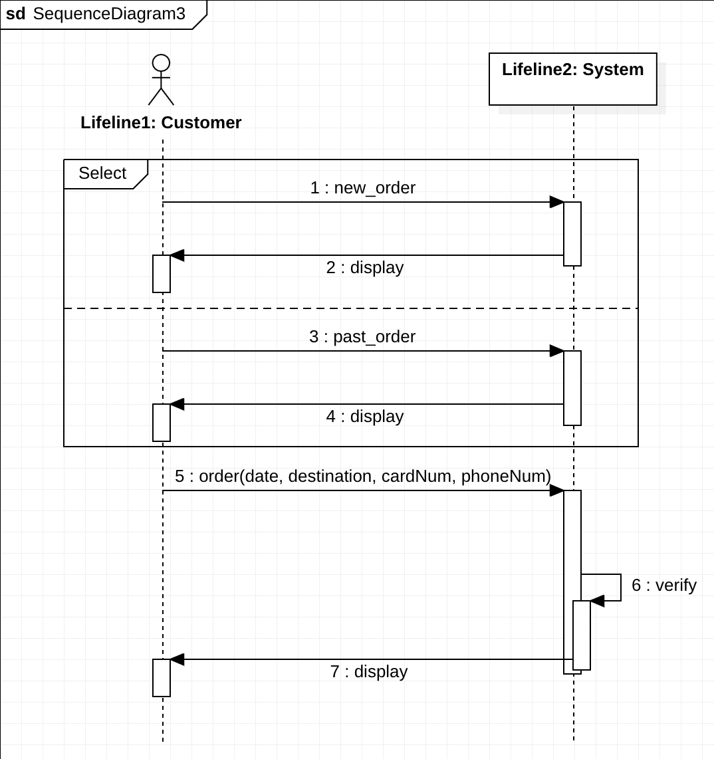

|  |  |  |
| --- | --- | --- |
| 유즈케이스 | 재고 관리 (Inventory Management) | |
| 유즈케이스 ID | DS-UC4 | |
| 액터들 | 직원(Staff) | |
| 요약 | 재고를 추가할 수 있다. | |
| 유형 | Staff Goal | |
| 참고 유즈케이스 |  | |
| 사전 조건 |  | |
| 사후 조건 | (1) 재고 추가 성공 | |
| 주 흐름 | 직원 | 시스템 |
| (1) 재고 화면을 요청한다.  (3) 재고를 주문한다. | (2) 재고 화면을 보여준다.  (4) 주문이 완료된 화면을 보여준다. |
| 부 흐름 | 없음. | |
| 제약 사항 | 없음. | |

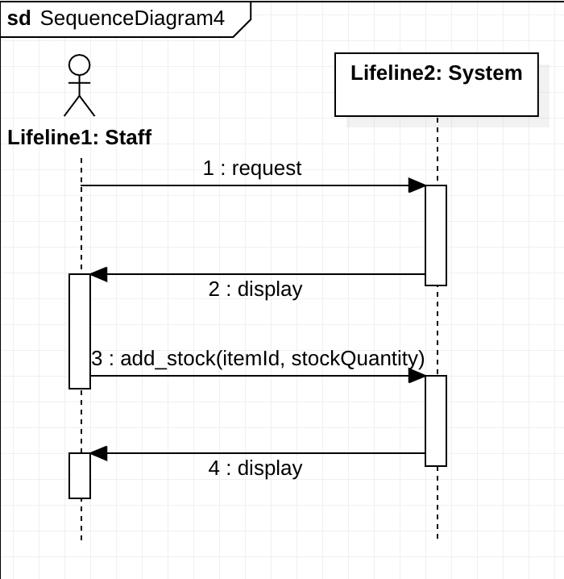

|  |  |  |
| --- | --- | --- |
| 유즈케이스 | 고객 정보 수정 (Modify Customer Information) | |
| 유즈케이스 ID | DS-UC5 | |
| 액터들 | Customer | |
| 요약 | 고객의 정보를 수정한다. | |
| 유형 | User Goal | |
| 참고 유즈케이스 |  | |
| 사전 조건 | 로그인 | |
| 사후 조건 | 개인 정보 수정 완료 | |
| 주 흐름 | 고객 | 시스 |
| (1) 개인 정보 수정 선택한다.  (3) 수정 화면에서 필요한 내용을 수정한다. | (2) 개인 정보 화면을 보여준다.  (4)수정 완료된 화면을 보여준다. |
| 부 흐름 | 없음. | |
| 제약 사항 | 없음. | |

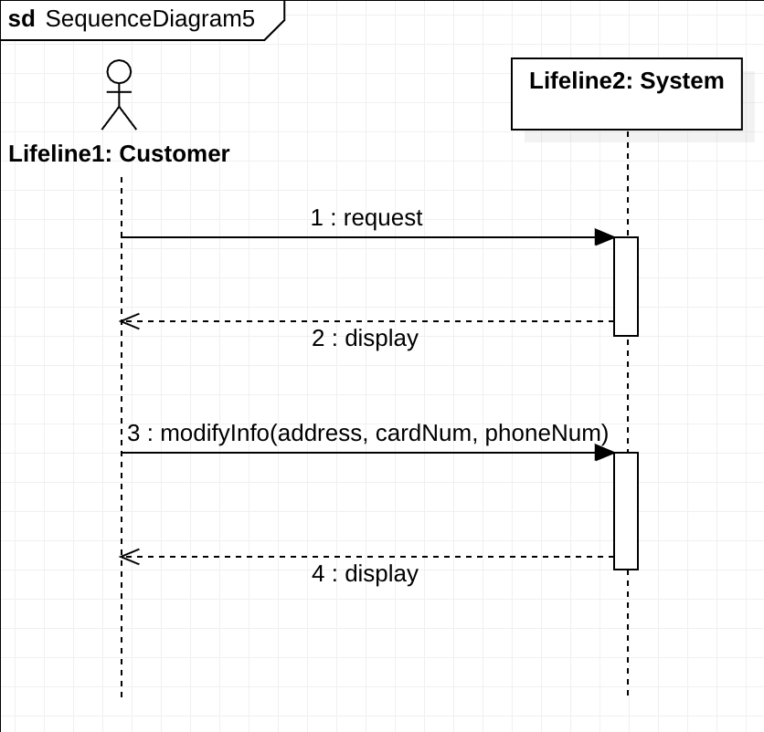

|  |  |  |
| --- | --- | --- |
| 유즈케이스 | 주문 수락 (Accept Order) | |
| 유즈케이스 ID | DS-UC6 | |
| 액터들 | 직원(Staff) | |
| 요약 | 직원은 접수된 주문을 수락 및 거절한다. | |
| 유형 | Staff Goal | |
| 참고 유즈케이스 |  | |
| 사전 조건 | (1) 메뉴 주문 | |
| 사후 조건 | (1) 주문 수락 완료 및 거절 | |
| 주 흐름 | 직원 | 시스템 |
| (1) 접수된 주문 목록을 요청한다.  (3-1) 접수된 주문 수락을 선택한다.  (3-2) 접수된 주문 거절을 선택한다. | (2) 접수된 주문 리스트를 보여준다.  (4) 수락 및 거절 완료 화면을 보여준다. |
| 부 흐름 | 없음. | |
| 제약 사항 | 없음. | |

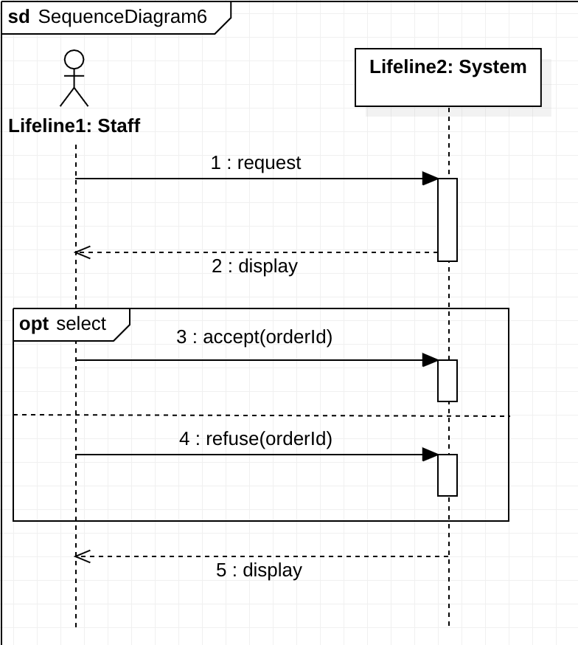

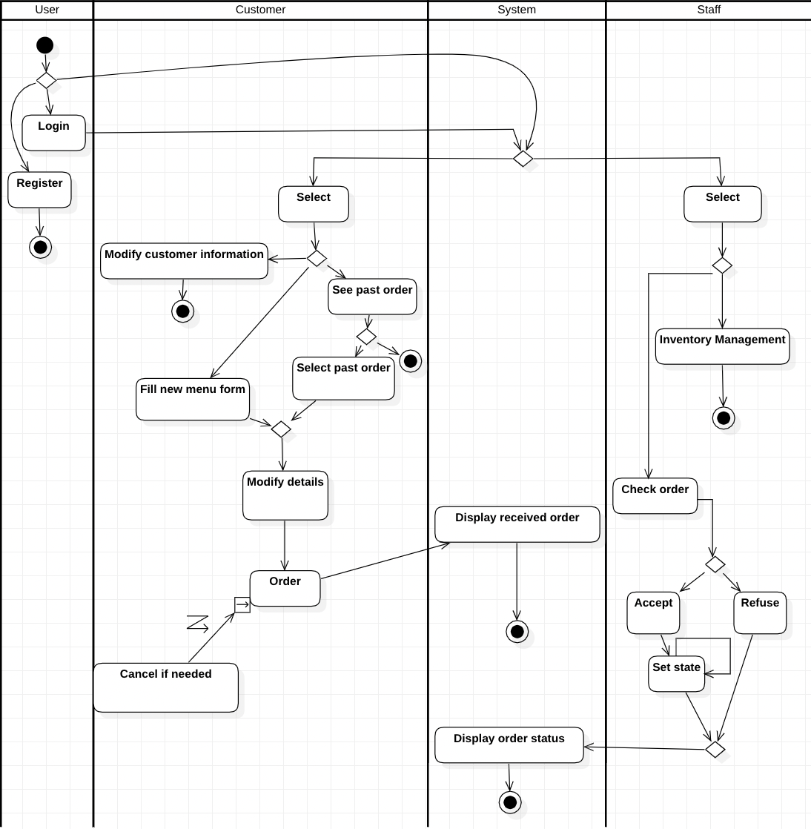4. 전체 액티비티도

**일반적인 진행 흐름은 다음과 같다.**

User는 회원가입[Register] 또는 로그인[Login] 및 비회원으로 접속할 수 있다. 고객의 경우, 회원가입 후 로그인을 하면 시스템에서 메인페이지를 띄워준다. 메인페이지에서는 개인정보 수정과 주문을 선택할 수 있다. 개인정보 수정의 경우 주소 및 카드 번호를 수정할 수 있다[Modify customer information]. 주문의 경우, 이전 주문 보기[Select past order]와 새로운 주문 생성[Fill new menu form] 중 하나를 선택할 수 있다. 이전 주문을 선택한 경우, 시스템은 이전 주문 리스트를 보여주며 사용자는 그 중에서 선택하여 손쉽게 주문할 수 있다. 사용자가 새로운 주문을 선택한 경우, 메뉴와 스타일을 선택하고 수량을 선택할 수 있다. 두 경우 모두 세부사항 수정이 가능하다[Modify details]. 시스템은 주문이 요청되었음을 보여준다[Display received order]. 단, 주문이 접수완료가 되기 전 까지만 주문취소가 가능하다[Cancel if needed].

Staff는 로그인 후 재고관리와 주문접수를 선택할 수 있다. 재고 관리를 선택한 경우, 시스템은 현재 재고를 보여준다. 이를 바탕으로 직원이 재고 주문을 할 수 있다[Inventory Management]. 주문 접수의 경우, 재고와 가용가능한 직원 상태를 고려하여, 주문을 수락할 지 반려할 지 결정한다[Check order]. 이를 바탕으로 시스템은 주문상태를 보여준다[Display order status].

**Register**

고객이 시스템에 회원가입을 한다.

**Login**

고객이 아이디와 패스워드를 이용하여 시스템에 로그인을 한다. 로그인을 하면 시스템은 메인 화면을 보여준다.

**Modify customer information**

고객은 주소 및 카드 번호 등 개인정보를 수정할 수 있다. 수정한 주소를 바탕으로 디너가 배달된다.

**Select past order**

고객의 주문 내역에서 이전 주문을 다시 주문할 수 있다.

**Fill new menu form**

고객이 새로운 주문을 생성할 수 있다.

**Modify details**

기본으로 제공되는 항목 외에 항목을 추가로 주문에 담을 수 있고 스타일도 선택할 수 있다.

**Display received order**

주문 결제하기를 누르면 시스템은 주문이 요청되었음을 보여준다.

**Cancel if needed**

주문이 접수되기 전에 주문을 취소한다.

**Inventory Management**

직원이 물품 재고 현황을 시스템에 요청하고 시스템은 재고들의 목록을 보여준다. 직원은 이를 통해 재고 주문을 할 수 있다.

**Check Order**

직원은 재고를 고려하여 요청된 주문을 수락 및 거절할 수 있다.

**Display order status**

시스템과 직원은 주문 상태를 변경할 수 있다.